电化学原位红外测试单
一、原位电化学红外测试介绍


1.可提供三电极测试系统（工作电极，参比电极Ag/AgCl、SCE、Hg/HgO，对电极高纯石墨、铂丝）
2.红外晶体：硅晶体
注意事项
1 原位电催化红外样品准备10 mg以上，将待测材料制备成浆料涂覆于硅晶体上；
2 如果需要通气，有氮气、氩气、氧气、二氧化碳、氢气；
3 组装原位池以后，如果客户终止测试的，需要客户承担500元工时费。（测试的特殊性，望理解）。

- 样品信息以及测试条件确认
- 样品材料成分、尺寸？
催化剂为负载在石墨烯上的PtLa纳米颗粒，颗粒大小1-3nm,粉末样品
- 是否为单原子或者团簇样品？
1-3nm的纳米颗粒，存在一些小的团簇
- 做哪种电催化体系？
碱性甲醇氧化反应 （1M甲醇+1M KOH）
- 电压窗口范围，写清楚电压相对的参比电极
-0.9-0.4 V Vs. Hg/HgO 或者 -0.8-0.5V Vs. Ag/AgCl
- 电催化体系参比电极和对电极分别是什么
三电极测试：参比电极Hg/HgO或者Ag/Agcl，对电极：铂丝
- 红外扫描范围（扫描范围，没有主要峰的区域没必要测，硅晶体的光谱窗口是1000-4000cm⁻¹；窗口以外的波数数据可能干扰大，谨慎选择!!!）
1000-4000 cm⁻¹
- 测试模式（外反射模式或内反射模式）
内反射
- 重点关注哪个峰在原位过程中的变化？
可能有峰的位置: 3600-3700-OH；2950-2841-CH₃OH; 2342-CO₂；2100-CO; 1655-C=O; 1640-H-O-H; 1582-OCO；1573-HCOO⁻；1473-CH₂O; 1382-HCOO⁻/CO₃²⁻; 1351-HCOO⁻/HCO₃⁻; 1332-C-O;1319-HCO₃⁻; 1299-HCOOH的OH变形；1016-1022-CH₃OH;
*上面只是参考的可能有峰的位置，实际测试可能并不是所有位置都有峰出现
- 电解液什么成分，反应的气氛有无特殊要求？
电解液：1MKOH+1M 甲醇 反应前可以通15min氮气，反应中不需要通气。
- 需要说明浆料制备工艺，如需要的导电剂和粘结剂类型，以及活性物质、导电剂和粘结剂的比例（Nafion的磺酸根在1200cm⁻¹附近有峰，在负电位下会逐渐被排斥离开表面，对附近峰有覆盖）
催化剂ink配比：1mg催化剂， 450μl 乙醇 ,40μl 去离子水；10ul Nafion D521
配置好ink后，超声30min使ink均匀分散。
- 电极测试原位前是否需要活化，如果需要请提供活化条件；
测试前需要先用配好的催化剂ink,跑CV曲线确认催化剂正常工作范围。确认好后进行测试
- 如果是采用i-t测试 确认是按照恒压不同时间采点还是变压不同电压间隔采点
恒电压测试。采集不同电位下的红外信号. 参比为Hg/HgO时，电位为：OCP、-0.9，-0.8，-0.7，-0.6，-0.5，-0.4，-0.3，-0.2，-0.1，0，0.1,0.2,0.3,.0.4；参比为Ag/AgCl时，为OCP，-0.8，-0.7，-0.6，-0.5，-0.4，-0.3，-0.2，-0.1，0，0.1,0.2,0.3,.0.4，0.5。
注意：原位红外池测试条件可能与现在的测试有差异，最好先将催化剂跑一个cv曲线，确认甲醇氧化反应的正常进行和反应区间。具体测试的反应区间以实际测试时的CV曲线范围为准。希望测试老师跑完CV可以沟通一下确认再进行原位红外测试。
- 附录类似材料原位红外数据的参考文献，可单独发群里；如果没有相关参考文献提供的，只要峰位出现变化（含微弱变化），就认为本次测试成功了。
文献参考1.:
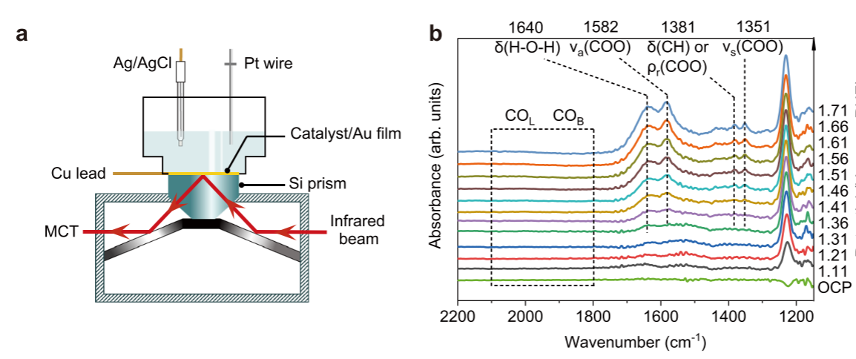
参考文献2：
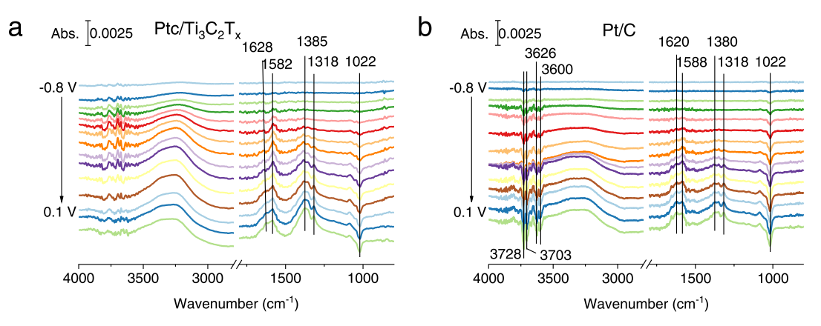
参考文献3：
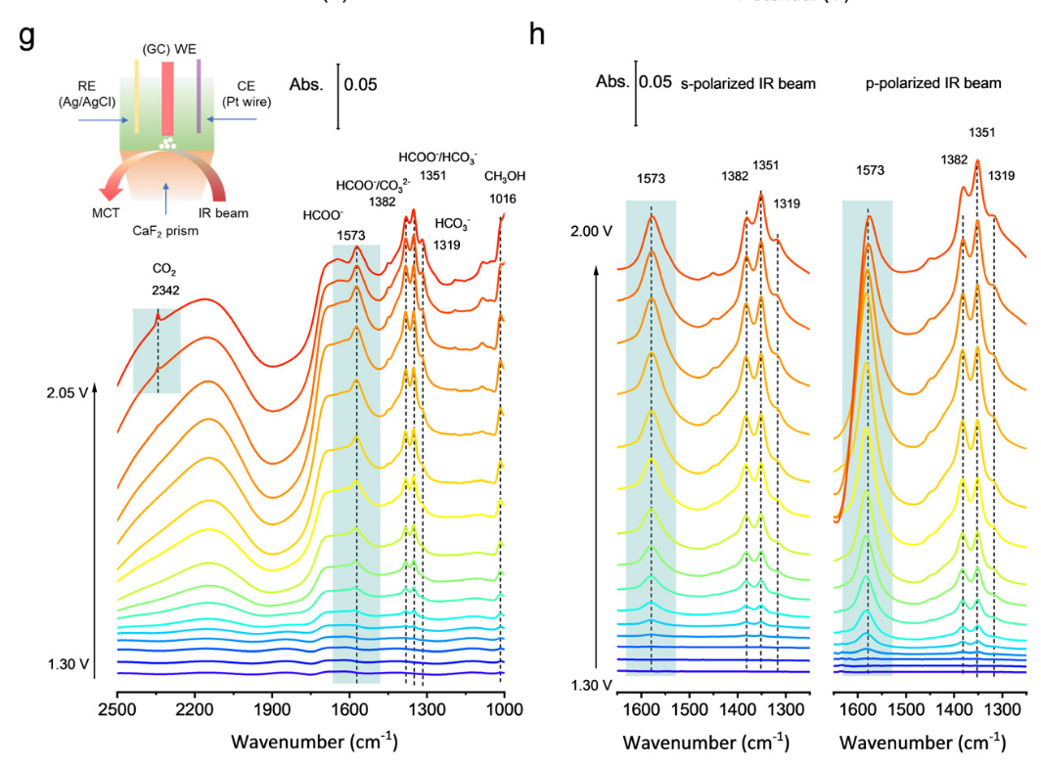、
参考文献4：
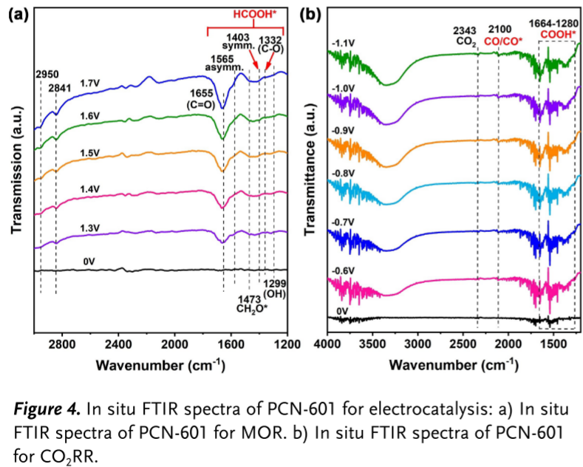
13.如果是因为隐瞒样品信息或者自己知道本材料的注意点未列出的，概不负责的哦，望理解。

